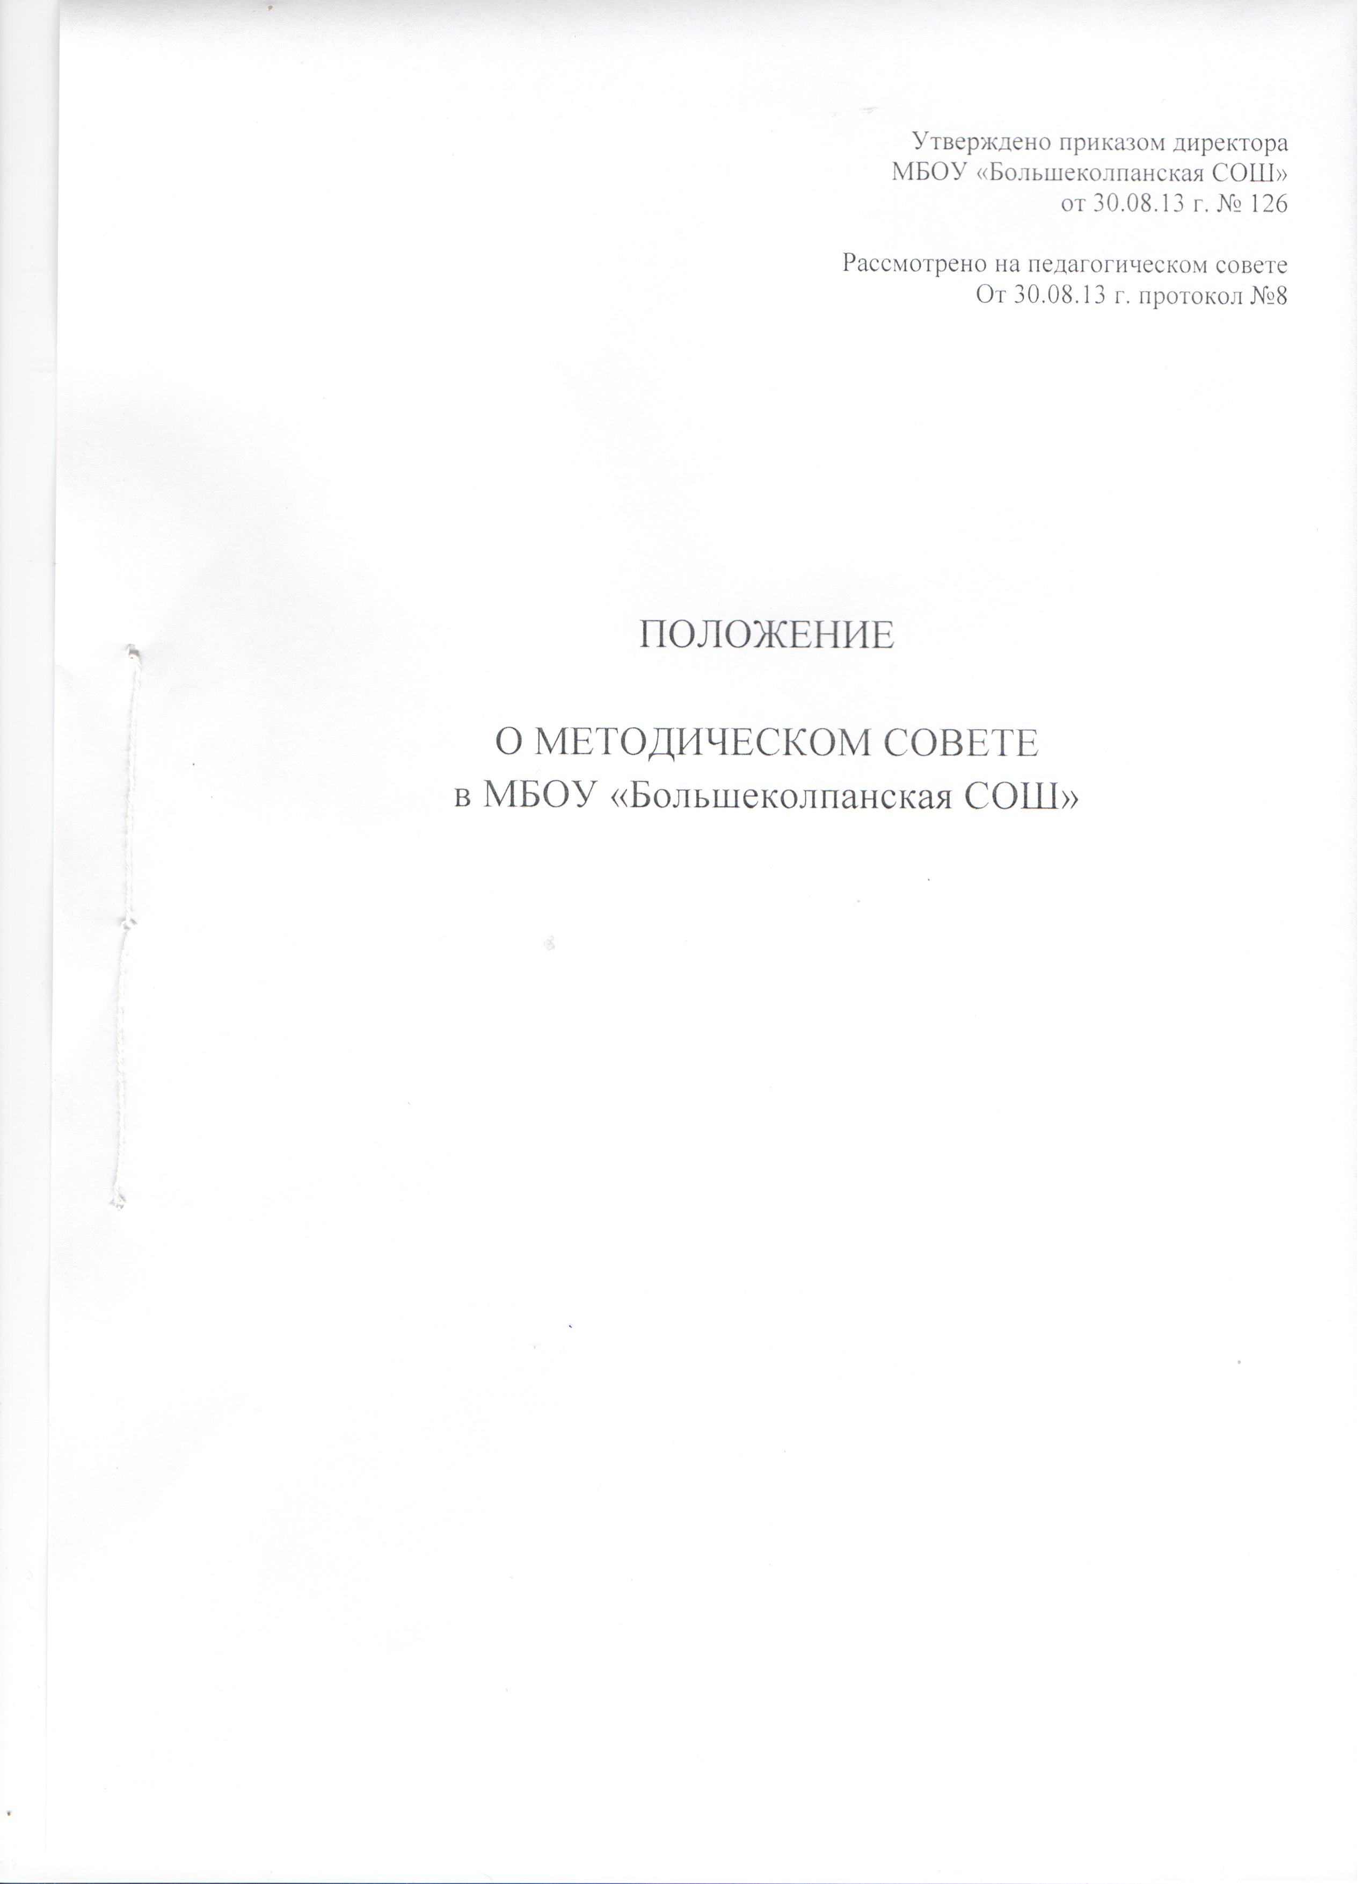

Утверждено приказом директора
МБОУ»Большеколпанская СОШ» от 30.08.2013г. №126 Рассмотрено на педагогическом совете от 30.08.2013г., протокол №8

ПОЛОЖЕНИЕ
о методическом совете в МБОУ «Большеколпанская средняя общеобразовательная школа»

1. Общие положения:
1.1. Методический совет создается в целях координации деятельности методической службы школы.
1.2. Совет является коллективным общественным органом, объединяет на добровольной основе педагогических работников школы.
1.3. Совет является консультативным органом по вопросам организации методической работы в школе.
1.4. Методический совет в своей деятельности соблюдают Конвенцию о правах ребенка, руководствуется законом п. 13 части 3 статьи 28 273-ФЗ «Об образовании в Российской Федерации», решениями Правительства Российской Федерации, органов управления образования всех уровней по вопросам учебно-воспитательной, методической, опытно-экспериментальной и проектно-исследовательской деятельности, а также Уставом и локальными правовыми актами школы.

2. Задачи и основные направления деятельности Совета
2.1. Методический совет создается для решения следующих задач, возложенных на школу:
- координация методических объединений школы, направленной на развитие методического обеспечения образовательного процесса;
- разработка основных направлений методической работы школы;
- формирование цели и задач методической службы школы;
- обеспечение методического сопровождения учебных программ, разработка учебных, научно-методических и дидактических материалов;
- организация опытно-поисковой, инновационной и проектно-исследовательской деятельности в школе, направленной на освоение новых педагогических технологий, разработку авторских программ, апробацию учебно-методических комплексов и т.д.;
- организация консультирования педагогических работников школы по проблемам совершенствования профессионального мастерства, методики проведения различных видов занятий и их учебно-методического и материально-технического обеспечения;
- разработка мероприятий по обобщению и распространению педагогического опыта педагогических работников школы.
- участие в аттестации педагогических работников школы.
- проведения педагогических и методических экспериментов по поиску и апробации новых технологий, форм и методов обучения;
- профессиональное становление молодых (начинающих) педагогических работников школы;
- выявление, обобщение и распространение положительного педагогического опыта творчески работающих учителей;
- организация взаимодействия с другими учебными заведениями, научно-исследовательскими учреждениями с целью обмена опытом и передовыми технологиями в области образования;
- внедрение в учебный процесс современных учебно-методических и дидактических материалов и программного обеспечения автоматизированных систем обучения, систем информационного обеспечения занятий, информационно-библиотечных систем. Разработка программного обеспечения для проведения учебных занятий и внедрение их в учебный процесс.
2.2. Основные направления деятельности методического совета:
- анализ результатов образовательной деятельности по предметам;
- участие в разработке вариационной части учебных планов, внесение изменений в требования к минимальному объему и содержанию учебных программ;
- рассмотрение , оценка и принятие рабочих учебных программ по предметам учебного плана , интегрированных учебных программ по изучаемым предметам и согласование их с программами смежных дисциплин для более полного обеспечения усвоения учащимися требований государственных образовательных стандартов;
- обсуждение рукописей учебно-методических пособий и дидактических материалов по предметам;
- подготовка и обсуждение докладов по вопросам методики преподавания учебных предметов, повышения квалификации и квалификационного разряда учителей;
- обсуждение докладов по методике изложения принципиальных вопросов программы, обсуждение и утверждение календарно-тематических планов;
- обсуждение методики проведения отдельных видов учебных занятий и содержания дидактических материалов к ним;
- рассмотрение вопросов организации, руководства и контроля исследовательской работой учащихся;
- организация и проведение педагогических экспериментов по поиску и внедрению новых информационных технологий обучения;
- применение па уроках диалоговых автоматизированных систем и учебных курсов, экспертно обучающих систем, демонстрационно-обучающих комплексов и т.д.;
- разработка и совершенствование средств повышения наглядности обучения (стендов, диафильмов, таблиц и т.д.), а также методики их использования в учебном процессе;
- взаимные посещения занятий как внутри методического объединения, так и между учителями различных методических объединений с целью обмена опытом и совершенствования методики преподавания учебных предметов;
- совместные заседания с родственными и взаимообеспечивающими МО в целях обмена опытом работы;
- изучение опыта работы родственных МО других учебных заведений и обмен опытом этой работы;
- выбор и организация работы наставников с молодыми специалистами и малоопытными учителями;
- разработка положений о проведении конкурсов, олимпиад, соревнований по предметам.

3. Организация работы Совета
3.1. В состав совета входят руководители МО, опытные учителя, директор и заместители директора, ученые Вузов (при наличии сотрудничества). Состав совета утверждается приказом директора школы.
3.2. В составе Совета действуют методические объединения учителей-предметников , которые наделены полномочиями рассмотрения и оценки рабочих учебных программ по предметам учебного плана ,
3.3. В составе Совета могут формироваться секции по различным направлениям деятельности (проектно-исследовательская, инновационная, диагностика, разработка содержания и т.п.).
3.4. Руководит советом заместитель директора школы. Для обеспечения работы Совет избирает секретаря.
3.5. Работа Совета осуществляется на основе годового плана. План составляется председателем методического совета, рассматривается на заседании методического совета, согласовывается с директором школы и утверждается на заседании педагогического совета школы.
3.6. Периодичность заседаний совета - 1 раз в четверть. О времени и месте проведения заседания председатель методического совета обязан поставить в известность членов совета. 3.7. Рекомендации подписываются председателем методического совета и секретарем. При рассмотрении вопросов, затрагивающих другие направления образовательной деятельности, на заседания необходимо приглашать соответствующих должностных лип. По каждому из обсуждаемых на заседании вопросов принимаются рекомендации, которые фиксируются в журнале протоколов.

4. Права методического совета
4.1. Методический совет имеет право:
- готовить предложения и рекомендовать учителей для повышения квалификационного разряда;
- выдвигать предложения об улучшении учебного процесса в школе;
- ставить вопрос о публикации материалов о передовом педагогическом опыте, накопленном в методических объединениях;
- ставить вопрос перед администрацией школы о поощрении педагогических работников лицея за активное участие в опытно-поисковой, экспериментальной, научно-методической и проектно-исследовательской деятельности;
- рекомендовать учителям различные формы повышения квалификации;
- выдвигать учителей для участия в конкурсах «Учитель года».

5. Контроль за деятельностью методического совета
5.1. В своей деятельности Совет подотчетен педагогическому совету школы. Контроль за деятельностью методического совета осуществляется директором школы в соответствии с планами методической работы и внутришкольного контроля.

Срок действия:
Не ограничен , при изменении нормативно-правовой базы , регулирующей действие данного положения , вносятся изменения в установленном законом порядке.

